Научиться рисовать птиц довольно легко, если следовать схеме их зарисовки.

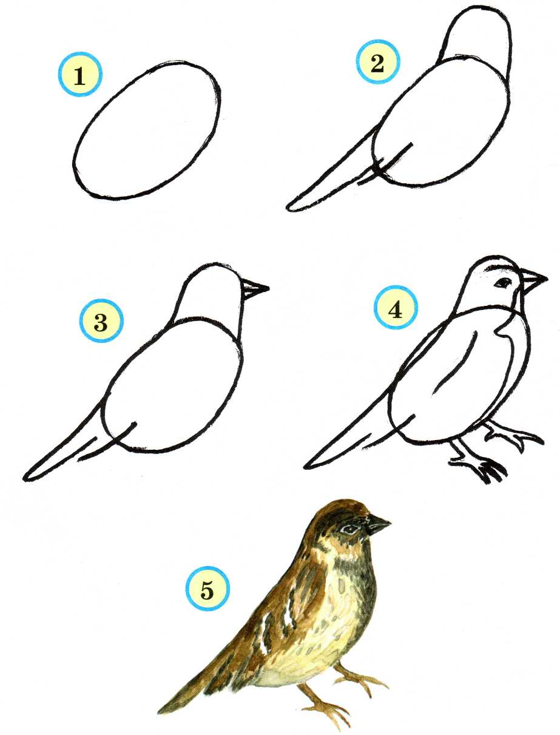

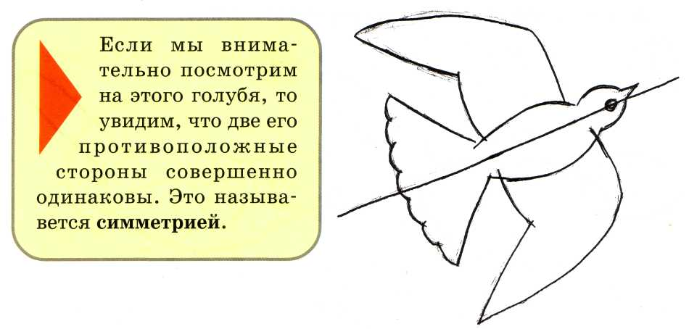

Рисуя птицу, помним, что её туловище напоминает овал, голова круглая или овальная, шея короткая или длинная (как у цапли). Лапы расположены ближе к хвосту.

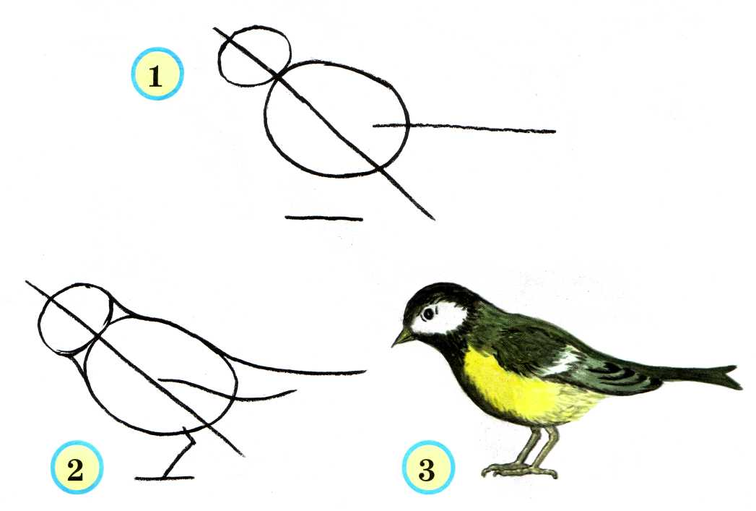

А теперь попробуем нарисовать вот эту птицу.

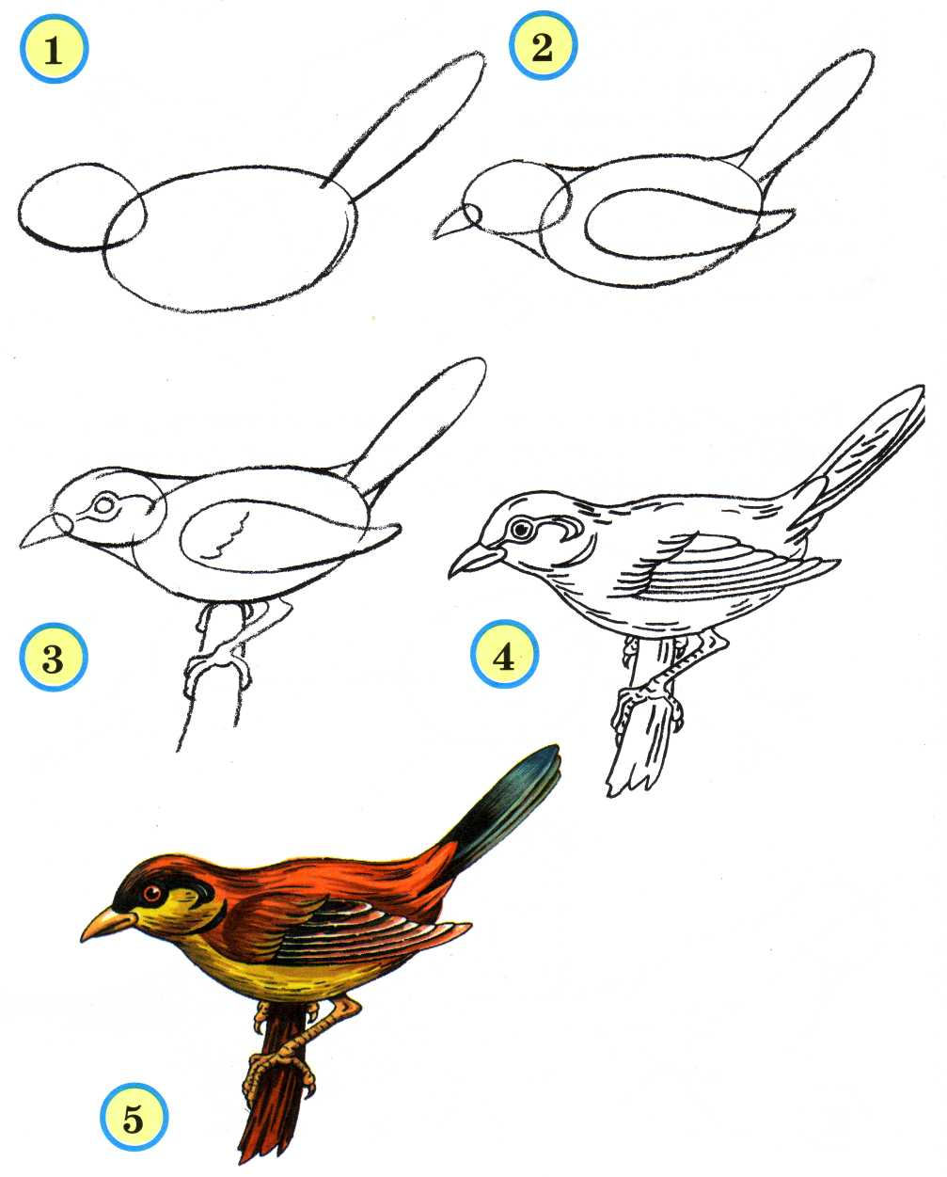

Воробей

Попробуем нарисовать маленького воробушка.

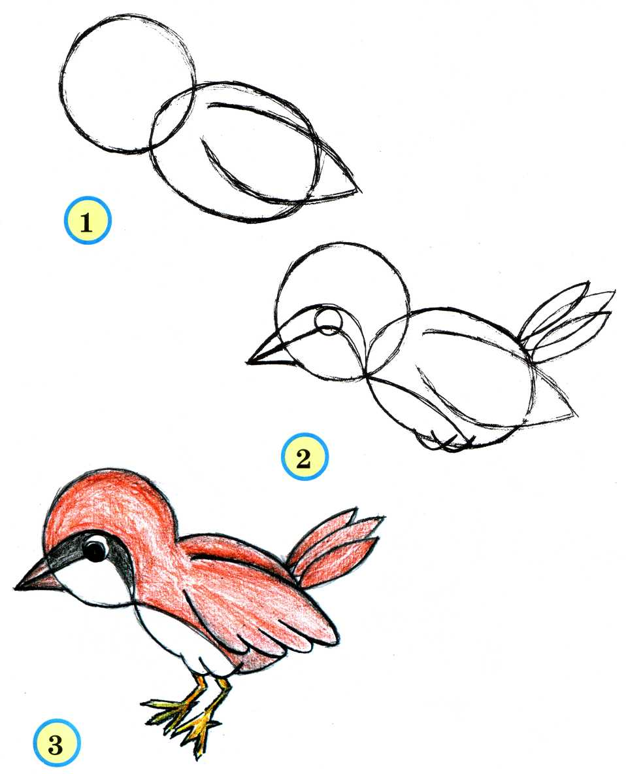

Цапля

Это цапля. Обратим внимание на её длинные шею и ноги. Клюв у цапли длинный и похож на кончик карандаша.

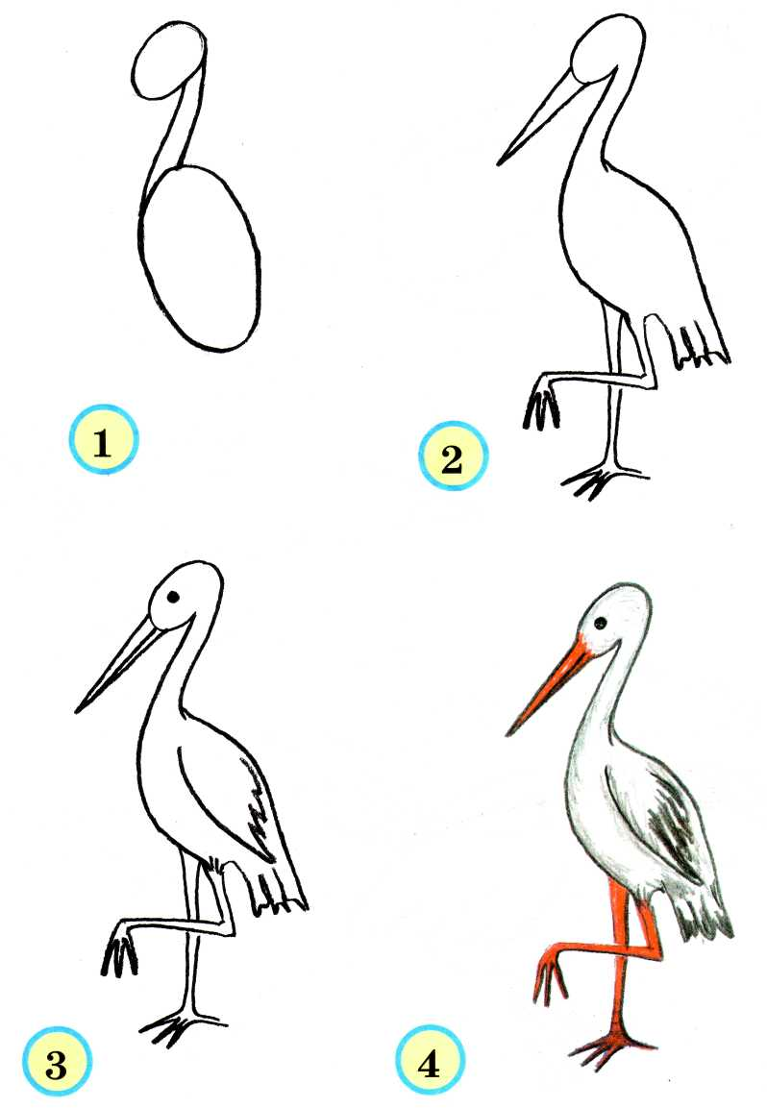

Утка

Утки бывают дикие и домашние. Домашние утки живут в доме человека, а дикие на зиму улетают в тёплые страны. Рисуя утку, обратим внимание на её лапы. Они похожи на треугольники.

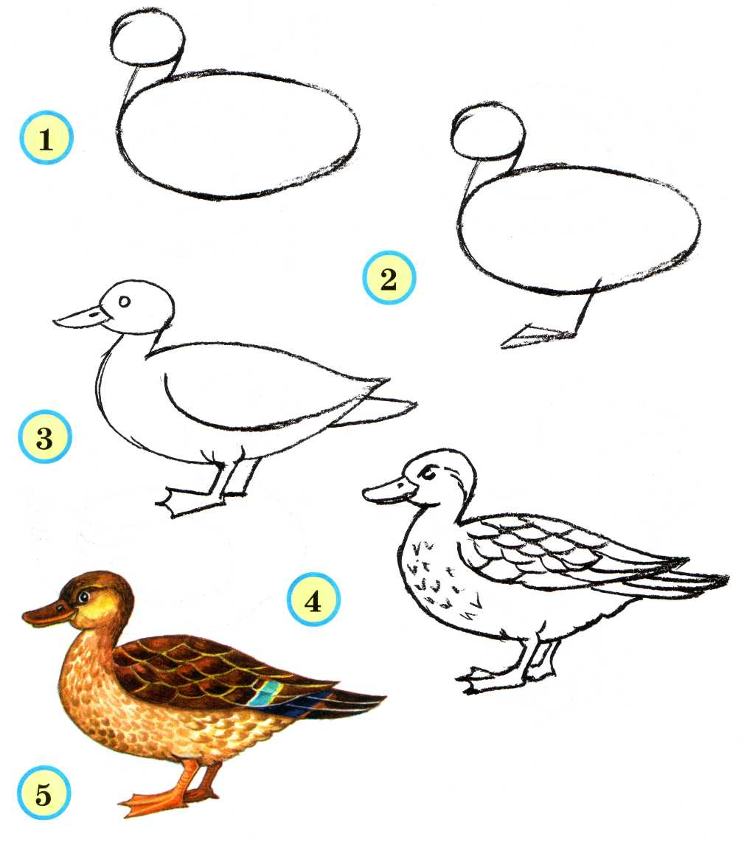

А можно нарисовать и такую утку.

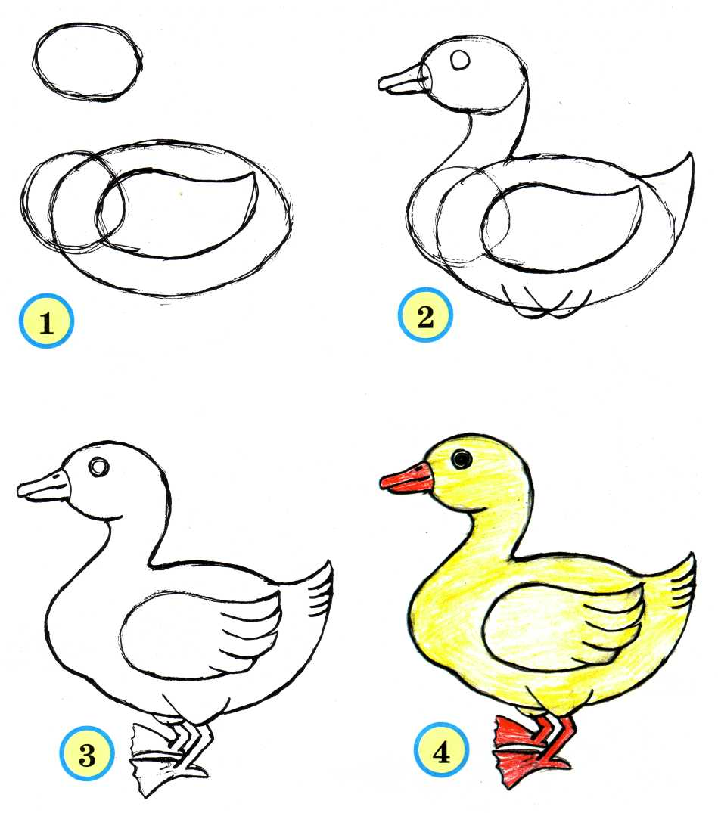

Курица

Рисуя домашних птиц, обратим внимание на их цвет. Каким цветом раскрасить курицу? Какой у курицы клюв, лапы?

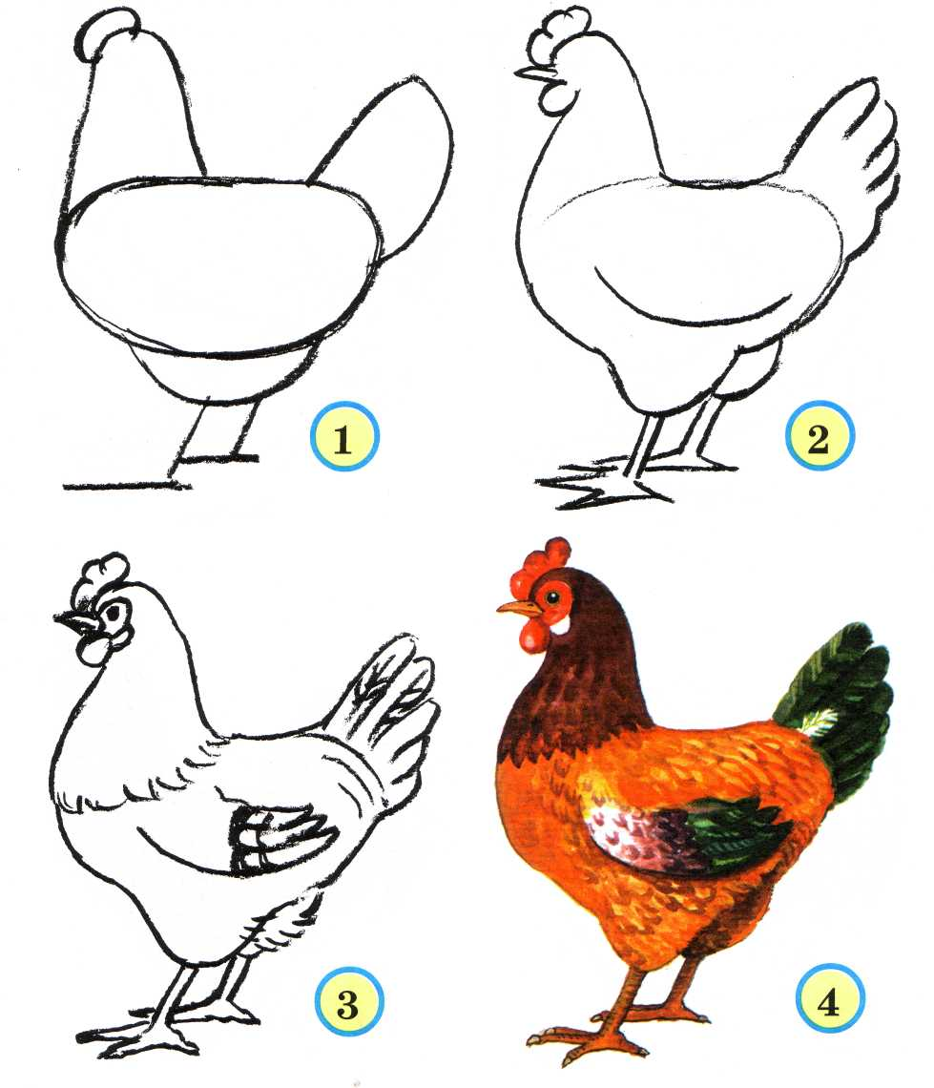

Петух

Каким цветом ты раскрасишь петуха? Обратим внимание на его хвост: отличается ли он от хвоста курицы или нет?

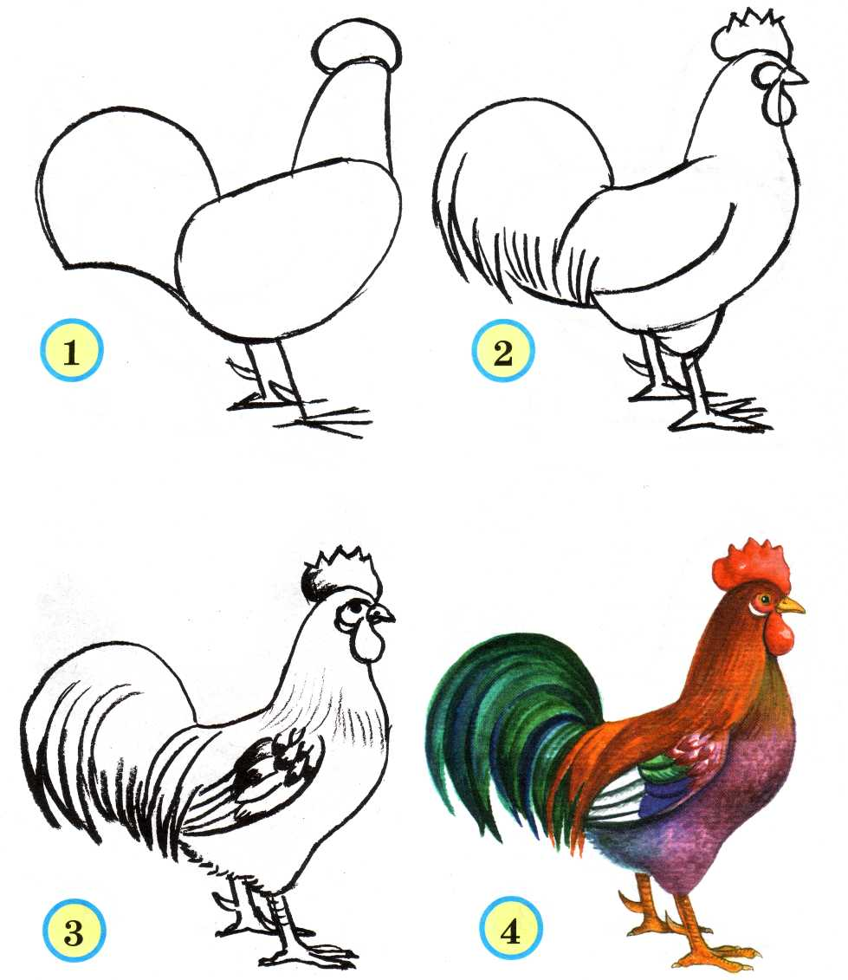

Цыплёнок

Начиная рисовать цыплёнка, нарисуем два кружочка, заходящих друг на друга. При этом помним, что кружочек, изображающий голову, гораздо меньше кружочка-туловища. Затем дорисуем ножки, клюв — и маленький, похожий на жёлтый пуховый шарик цыплёнок готов. Раскрасим его жёлтой краской, а красной — лапки и клюв.

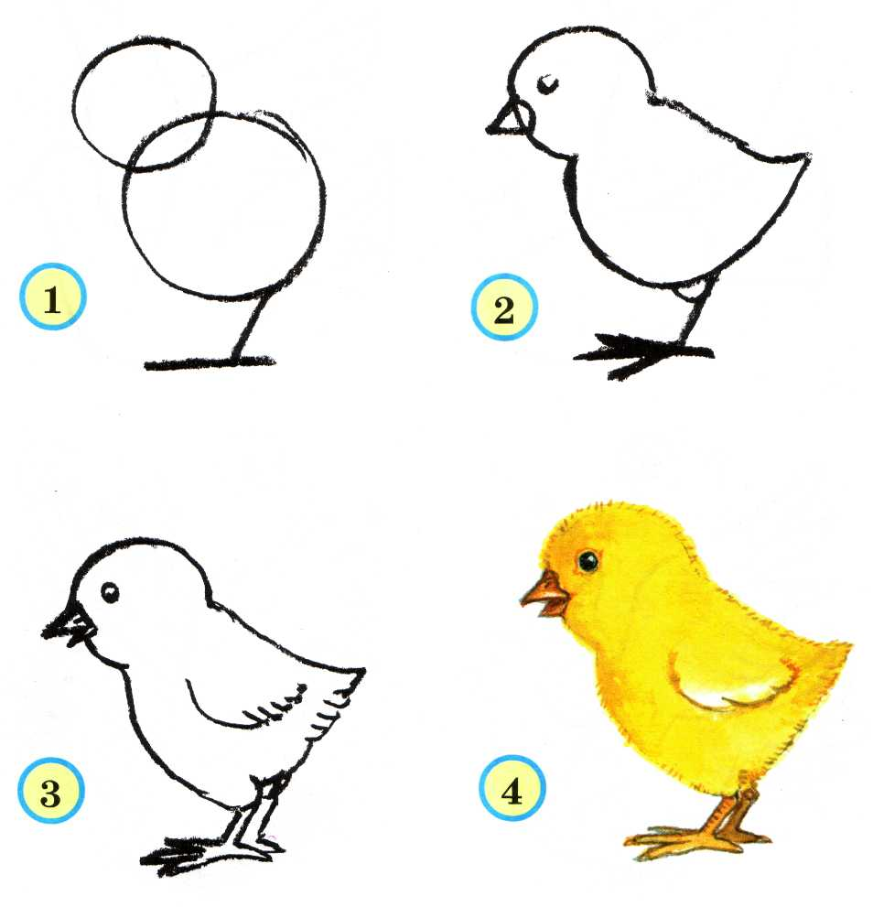

Голубь

Голуби живут рядом с человеком. Они живут в специально для них построенном доме, который называется голубятня. Голуби очень умные птицы, они умеют даже переносить почту.

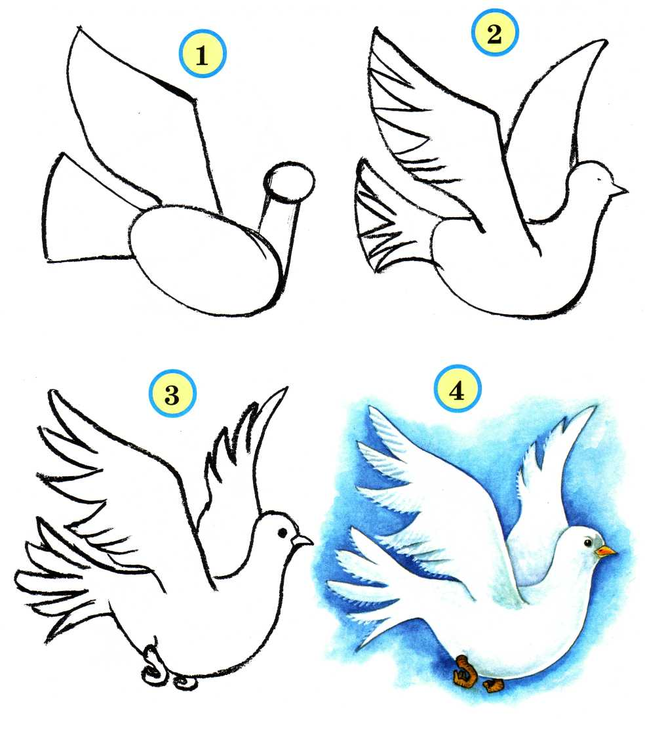

Павлин

Эта экзотическая птица называется павлин. Она живёт в жарких странах. Обратим внимание на её хвост, похожий на развёрнутый веер. Рисовать павлина можно тоже пользуясь приёмом симметрии.

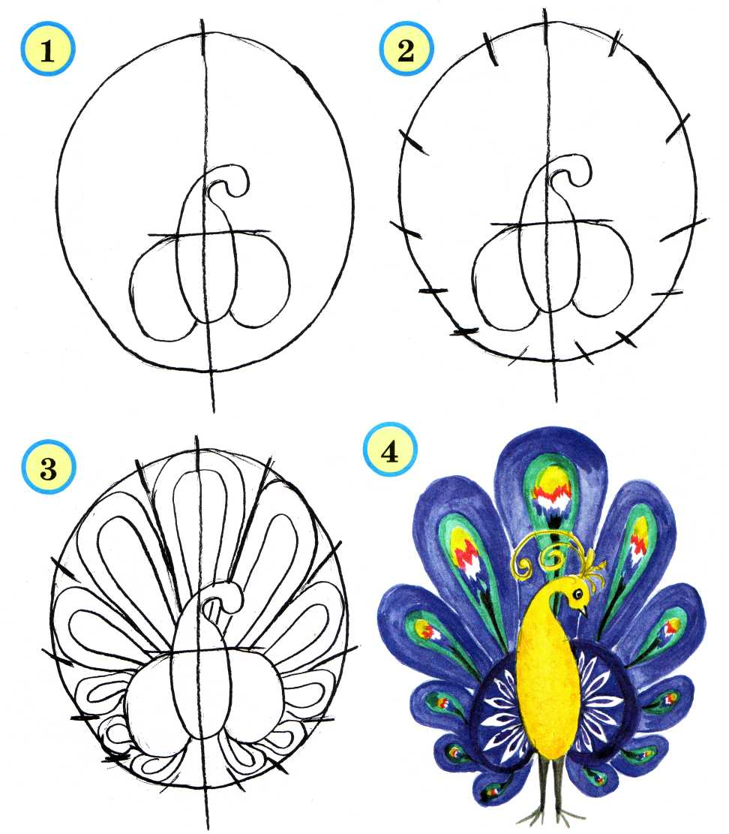

Гусь

Рисуя гуся, обратим внимание на его длинную шею.

